1주차_06/17 ~ 06/23

**- 06/18**

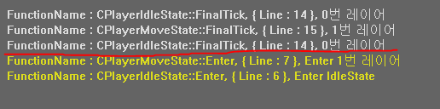

FSM을 개선하여 레이어가 추가된 계층구조의 HFSM을 구현하였다.

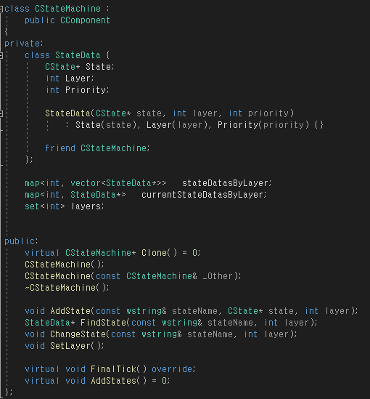

각 스테이트머신은 내부적으로 여러 레이어를 가지게 되며 해당 레이어마다 벡터 형태로 스테이트를 가지게 된다. 이때, 스테이트는 자신이 속한 레이어와 우선순위를 포함하여 StateData라는 inner class 타입을 사용한다.

스테이트머신이 복잡해져도 레이어를 통해 보다 구분이 명확해지며 각 레이어에 들어있는 스테이트들의 책임이 줄어들어 하나의 스테이트에는 그 스테이트가 해야하는 역할만 구현하면 된다. 또한 하나의 스테이트머신만을 가져도 동시에 서로 다른 레이어에서 실행되는 스테이트들의 FinalTick을 호출할 수 있어 병렬적인 작업이 필요한 경우에도 적합하다.

트랜지션을 생성하여 각 스테이트를 마치 화살표로 가리키듯이 특정 함수조건을 만족하면 전이되는 기능도 고려해볼 수 있다.

**- 06/24**

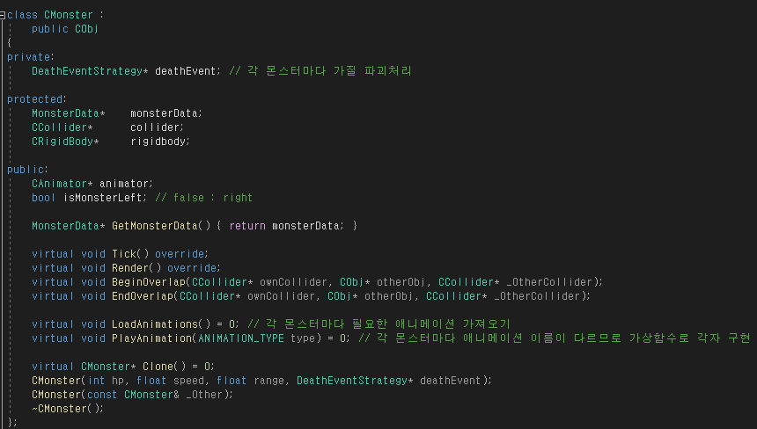

몬스터 클래스의 기초를 구현하였다.

몬스터는 크게 3종류로 나뉘어질 예정이며 각 몬스터가 기본적으로 상속받을 부모클래스인 CMonster 클래스다.

기본적으로 몬스터의 체력,속도 등 정보가 담긴 MonsterData 클래스와 콜라이더,리지드바디,애니메이터를 가지고 있다.

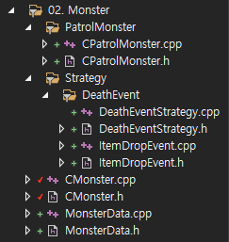

각 몬스터는 파괴되면서 다른 이벤트가 호출될 것이다.

이를 DeathEventStrategy 클래스를 상속받아 만들어진 사망이벤트에 구현된 함수를 호출하는 방식으로 진행될 예정이다.

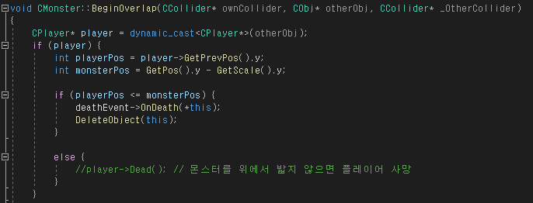

플레이어와 충돌시 몬스터는 공통적으로 머리 위를 밟히면 죽고 그 외에는 플레이어에 구현된 플레이어 사망 함수를 호출한다.

몬스터가 사망하면서 발생할 deathEvent의 OnDeath 함수는 위에서 말한 DeathEventStrategy 를 상속받은 클래스에 구현된 내용대로 호출될 것이다.